**Інформаційний лист**

**МІНІСТЕРСТВО ОСВІТИ І НАУКИ УКРАЇНИ**

**ХЕРСОНСЬКИЙ ДЕРЖАВНИЙ УНІВЕРСИТЕТ**

**ПЕДАГОГІЧНИЙ ФАКУЛЬТЕТ**

**ІНСТИТУТ ПРОБЛЕМ ВИХОВАННЯ НАПН УКРАЇНИ (М. КИЇВ)**

**ПРИКАРПАТСЬКИЙ НАЦІОНАЛЬНИЙ УНІВЕРСИТЕТ ІМЕНІ ВАСИЛЯ СТЕФАНИКА**

**ЛЬВІВСЬКИЙ НАЦІОНАЛЬНИЙ УНІВЕРСИТЕТ ІМЕНІ ІВАНА ФРАНКА**

**РАДА МОЛОДИХ УЧЕНИХ ПРИ МІНІСТЕРСТВІ ОСВІТИ І НАУКИ УКРАЇНИ**

**БАЗЕЛЬСЬКИЙ УНІВЕРСИТЕТ, ІНСТИТУТ ОСВІТНІХ НАУК (М.БАЗЕЛЬ, ШВЕЙЦАРІЯ)**

**КАМ’ЯНЕЦЬ-ПОДІЛЬСЬКИЙ НАЦІОНАЛЬНИЙ УНІВЕРСИТЕТ ІМЕНІ ІВАНА ОГІЄНКА**

**ТЕРНОПІЛЬСЬКИЙ НАЦІОНАЛЬНИЙ ПЕДАГОГІЧНИЙ УНІВЕРСИТЕТ ІМЕНІ ВОЛОДИМИРА ГНАТЮКА**

**ДЕРЖАВНИЙ ЗАКЛАД «ПІВДЕННОУКРАЇНСЬКИЙ НАЦІОНАЛЬНИЙ ПЕДАГОГІЧНИЙ УНІВЕРСИТЕТ ІМЕНІ К. Д. УШИНСЬКОГО»**

**ГРОМАДСЬКА ОРГАНІЗАЦІЯ “ІНКЛЮЗІЯ БЕЗ ОБМЕЖЕНЬ”**

**14-15 травня 2025 року**

**ПРОВОДЯТЬ**

**Всеукраїнську науково-практичну конференцію з міжнародною участю**

**Актуальні проблеми дошкільної, початкової та спеціальної освіти в умовах кризових викликів суспільства**

До участі в конференції запрошуються науковці, педагогічні працівники закладів дошкільної, початкової та спеціальної освіти, а також організацій, діяльність яких має відношення до порушених на конференції проблем, аспіранти.

* **Мета:** Створення платформи для обговорення актуальних питань і викликів у сфері дошкільної, початкової та спеціальної освіти; стимулювання інтересу здобувачів освіти та молодих науковців до досліджень в окресленій царині; обговорення нових проблем і тенденцій, з якими стикаються фахівці дошкільної, початкової та спеціальної освіти в умовах кризових викликів суспільства. Особлива увага буде приділена розвитку партнерства між науковими установами, закладами освіти, державними структурами та міжнародними організаціями з метою відновлення освітніх послуг у регіонах, постраждалих від військових дій.

Робочі мови конференції – українська, англійська.

Формат: змішаний – очний та дистанційний

**Напрями роботи конференції**

1. Забезпечення якісної дошкільної освіти в умовах нестабільності.

2. Сучасні освітні практики початкової освіти в період невизначеності.

3. Трансформація дидактичних систем в умовах цифровізації.

4. Психолого-педагогічний простір фахової підготовки педагогів в реаліях воєнного періоду.

5. Психолого-педагогічний супровід дітей з особливими освітніми потребами в закладах освіти в умовах воєнного стану.

6. Сучасні підходи до абілітаційної, корекційно-розвиткової та реабілітаційної роботи з дітьми з порушеннями розвитку.

**Подання документів для участі у конференції**

Заявку (включає тези або тези та статтю) необхідно надіслати на електронну адресу організаційного комітету до **1 травня 2025 року**.

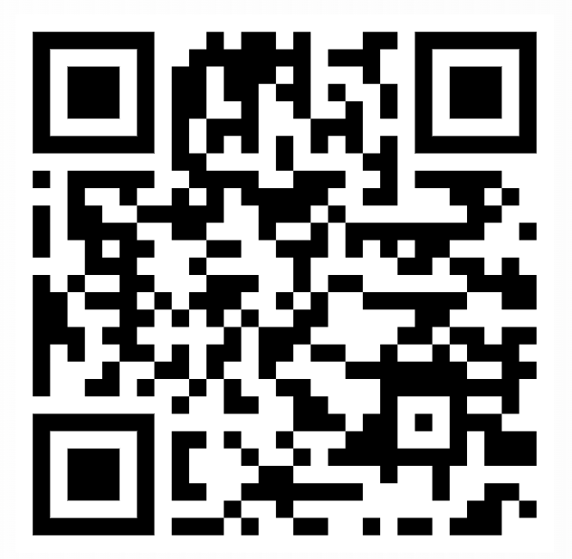

[**Заявка на участь у конференції**](https://forms.gle/gJpczF37m31DzjAQ8)

(надсилається обов’язково!)

1. Прізвище, ім'я, по батькові.

2. Науковий ступінь, вчене звання, місце роботи, посада.

3. Планую взяти участь за напрямом № ___ (обов’язково зазначити номер секції):

- виступити з доповіддю та отримати електронний сертифікат учасника, у якому буде зазначено **6 годин (0,2 кредиту ЄКТС)** - **безкоштовно**;

- опублікувати тези у збірнику конференції - **100 грн.**;

- опублікувати статтю в спецвипуску збірника наукових праць «Педагогічні науки» (категорія «Б») (надається стаття, оформлена відповідно до вимог на сайті:<https://ps.journal.kspu.edu/index.php/ps> - **вартість відповідно до умов журналу;**

4. Номер контактного телефону, E-mail

https://docs.google.com/forms/d/e/1FAIpQLSeR6m1-_wqRml8HnNxrXJnS-L4eaNCgSd6IFItJ76gkd_FjuA/viewform?usp=sharing

**Вимоги до матеріалів**

Автор несе особисту відповідальність за достовірність поданої інформації, порушення норм академічної доброчесності. Матеріали надіслати на електронну пошту конференції abalokha@ksu.ks.ua

Вимоги до оформлення тез:

**1. Формат файлів:** .doc або .docx.

**2. Назва файлів:** Прізвище_тези та Прізвище_заявка.

**3. Мова:** українська, англійська.

**4. Рекомендований обсяг тез доповіді:** від 2 до 4 сторінок.

**5. Максимальна кількість співавторів:** не більше 4 співавторів.

**6. Макет:** A4. **Поля:** всі по 2 см.

**7. Шрифт:** Tіmes New Roman. **Кегль:** 14 пт. **Абзац:** 1 см. **Інтервал:** одинарний.

**8. УДК** вказується перед інформацією про авторів та вирівнюється ліворуч.

**9. Інформація про авторів** вирівнюється праворуч, де зазначається: ПІБ, науковий ступінь ([приклади скорочення](https://researcheurope.org/abbreviations/)), вчене звання, посада, заклад, місто. Здобувачі зазначають рівень вищої освіти.

**10. Рисунки і таблиці** повинні бути підписані зі вказаним джерелом. Рисунки – згрупуванні на полотні, як єдиний графічний об’єкт з можливістю редагування. Стиль: кегль – 12 пт, інтервал – одинарний.

**11. Формули** друкуються в редакторі MS Word і нумеруються з правого боку.

**12. Список використаних джерел** оформлюється відповідно до вимог ДСТУ 8302:2015. З прикладами оформлення джерел згідно ДСТУ 8302:2015 можна ознайомитися за [посиланням](https://researcheurope.org/references/).

**Організаційний внесок не стягується, публікація в збірнику конференції - 100 гривень. Всім учасникам конференції видається електронний сертифікат.**

**Контакти**

Координатор: Бальоха Альона Сергіївна

E-mail:abalokha@ksu.ks.ua

телефон: +38 (099) 6611175

У разі виявлення ознак фальсифікації, фабрикації, плагіату, самоплагіату тощо редакційна колегія не приймає матеріали до опублікування.

N.B. Редакційна колегія залишає за собою право чистового редагування або відхилення матеріалу, який оформлений з порушенням зазначених вище вимог. Усі тези конференції проходять перевірку на плагіат. У разі перевищення 10% запозичень тези не приймаються до опублікування.

Оплата через банк

Херсонський державний університет,

код 02125609

Розр. рахунок

UA728201720313281009202000120

Банк – Держказначейська служба України в м. Київ

За що: __________________________

Хто:

П.І.Б.